Mitóza
- zabezpečuje rovnomerné rozdelenie chromozómov do dcérskych buniek
- prejavuje sa postupnými zmenami v jadre a na chromozómoch
- podstatou je pozdĺžne štiepenie dvojchromatidových chromozómov na jednochromatidové
- dcérske bunky budú mať takú istú chromozómovú výbavu, ako mala materská bunka
- výsledkom sú nové generácie buniek s rovnakou genetickou výbavou, teda s rovnakými vlastnosťami

Profáza:
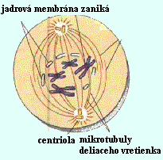 | - rozrušuje sa jadrová membrána  - centriola sa rozdelí na dve a s mikrotubulami vytvára deliace vretienko  - zaniká jadierko  - chromozómy sa skracujú, stávajú sa rozlíšiteľné - špiralizujú sa
Metafáza:
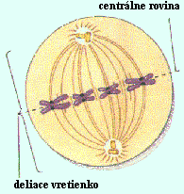 | - chromozómy sú maximálne špiralizované, sú najlepšie rozlíšiteľné  - chromozómy sa zoraďujú do centrálnej - ekvatoriálnej roviny  - nastáva pozdĺžne rozštiepenie chromozómov na dve dcérske chromatídy  - tieto zostávajú zatiaľ spojené centromérou
Anafáza:
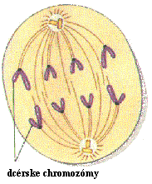 | - centroméra sa rozdelí na dve, takto sú chromozómy úplne rozštiepené na dve chromatídy  - každá chromatída sa stáva dcérskym chromozómom  - dcérske chromozómy skracovaním mikrotubúl deliaceho vretienka sa rozostupujú k protiľahlým pólom bunky
Telofáza:
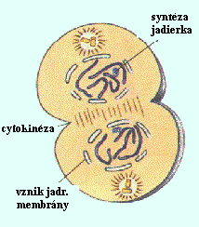 | - zaniká deliace vretienko  - chromozómy sa dešpiralizujú - rozpletajú sa  - vznikom dcérskych jadier končí karyokinéza - delenie jadra  - utvára sa nová jadrová membrána  - syntetizuje sa jadierko  - nastáva cytokinéza - rozdelenie cytoplazmy a následne materskej bunky na dve dcérske bunky

